Лабораторная работа № 1
Строение эпидермиса листа комнатного растения
Цель: изучить особенности строения покровной ткани листа растения
Ход работы:
1. Зарисуйте рисунок 1, 2 и заполните таблицу :
Таблица 1.
Рисунок | Вопрос | Ответ
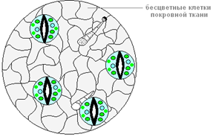  Рис. 1  Бесцветные клетки покровной  ткани | 1. Какую форму они имеют? (одинаковые, разные)  2. Каково их строение? (крупные, мелкие, бесцветные, имеющие хлоропласты)  3. Каково их значение в жизни растений? | 1. …….  2. ……  3. ……
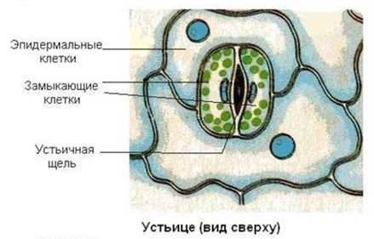  Рис. 2 | 4. Подсчитайте число устьиц в поле зрения микроскопа (рис.1)  5. Какова форма замыкающих клеток?  6. Чем отличаются замыкающие клетки от бесцветных клеток покровной ткани?  7. Укажите месторасположение устьиц в листьях:  а) вертикально расположенных;  б) плавающих на воде;  в) большинства растений, живущих в наземно – воздушной среде жизни.  8. Каково значение устьиц в жизни растений? | 4 ...…  5. ……  6. ……  7.  а) …  б)…  в)….  8. …

2. Открывание и закрывание устьиц регулируется несколькими механизмами (из скобок необходимо выбрать нужные слова и вставить текст)
А) Изменение тургора замыкающих клеток.
Замыкающие клетки устьиц имеют неоднородные клеточные стенки. Клеточная стенка, которая ближе к устьичной щели толще, чем противоположная стенка. По мере того, как клетка поглощает воду, тонкая и эластичная часть клеточной стенки, удаленной от устьичной щели ….. (растягивается или сжимается). Менее эластичный участок клеточной стенки, окаймляющий устьичную щель, растягивается ….(слабее или сильнее). Поэтому замыкающие клетки устьиц принимают круглую форму и устьица ……(раскрываются или закрывается). Когда вода выходит из замыкающих клеток, то устьица…..(закрываются или раскрывается).

Б) Фотоактивное открывание устьиц. Установлено, что днем на свету в замыкающих клетках….. (уменьшается или увеличивается) содержание сахаров и, соответственно, …. (понижается или повышается) осмотическое давление. В замыкающих клетках увеличивается сосущая сила и в них …. (выходит или поступает) вода. Это приводит к ….(закрыванию или открыванию) устьиц. Кроме того, днем на свету в замыкающих клетках накапливаются и ионы калия, что также приводит к повышению осмотического давления и …. (закрыванию или открыванию) устьиц.

